**PANDUAN PENGGUNAAN**

**SISTEM PENGEMBANGAN MODUL SDGs INDAH**



**3SD1 - Kelompok 4**

**Disusun oleh:**

| Bagas Setyawan | (222112947) |
| --- | --- |
| Daradinanti Aulia R. | (222111978) |
| Marchadha Santi Wilda | (222112171) |
| Muhammad Sultan Hafiz | (222112224) |
| Nazwa Thoriqul Jannah | (222112251) |
| Nur Amaliyatur Rohmah | (222112268) |
| Yuli Arindah | (222112423) |

**PROGRAM STUDI D-IV KOMPUTASI STATISTIK**

**PEMINATAN SAINS DATA**

**POLITEKNIK STATISTIKA STIS**

**TAHUN AKADEMIK 2023/2024**

## **1. Tampilan Menu Utama INDAH**

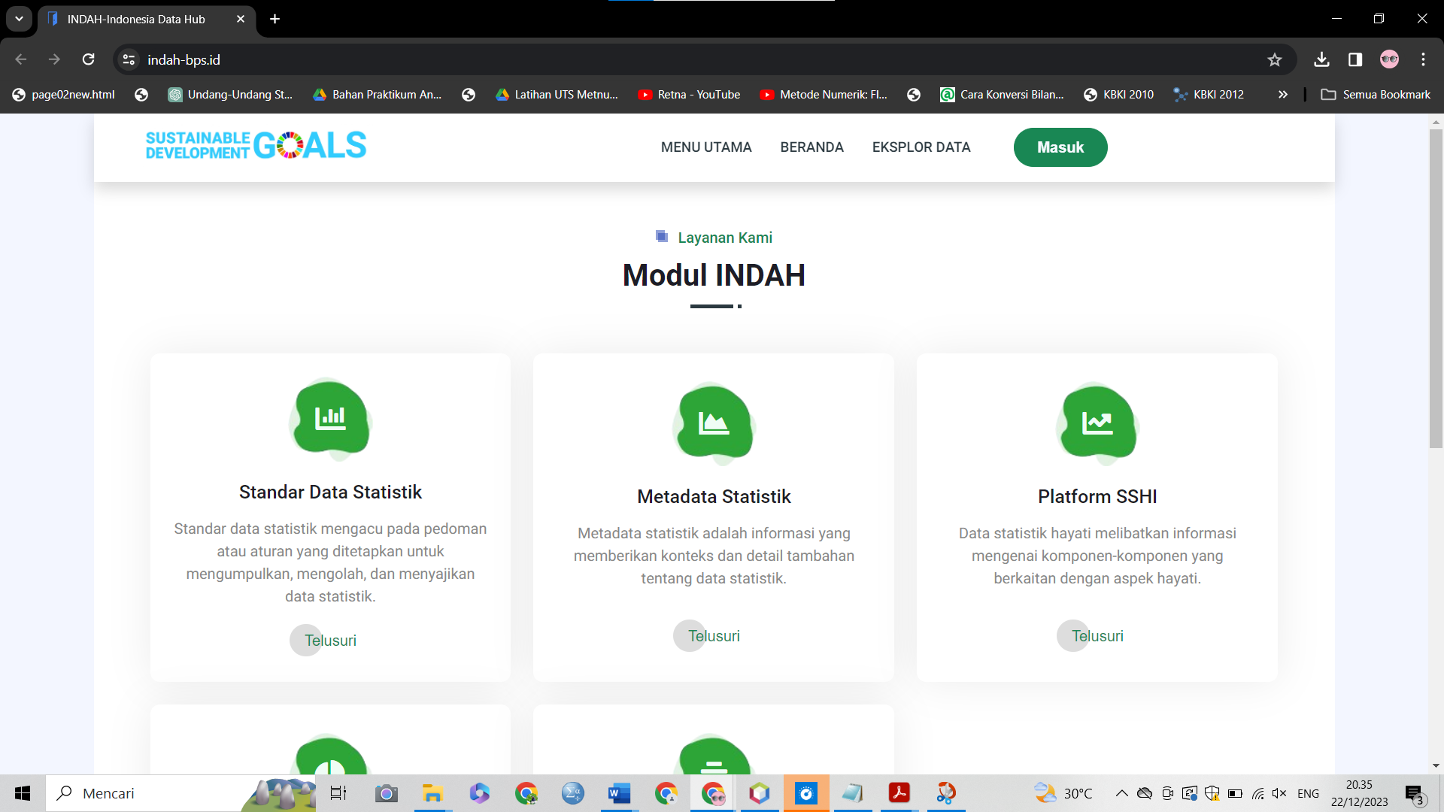

**Gambar 1. Tampilan Menu Utama**

Menu Utama merupakan halaman pertama yang akan muncul ketika pengguna membuka tautan situs web INDAH. Ketika di-*scroll* ke bawah terdapat menu bagian SDGs

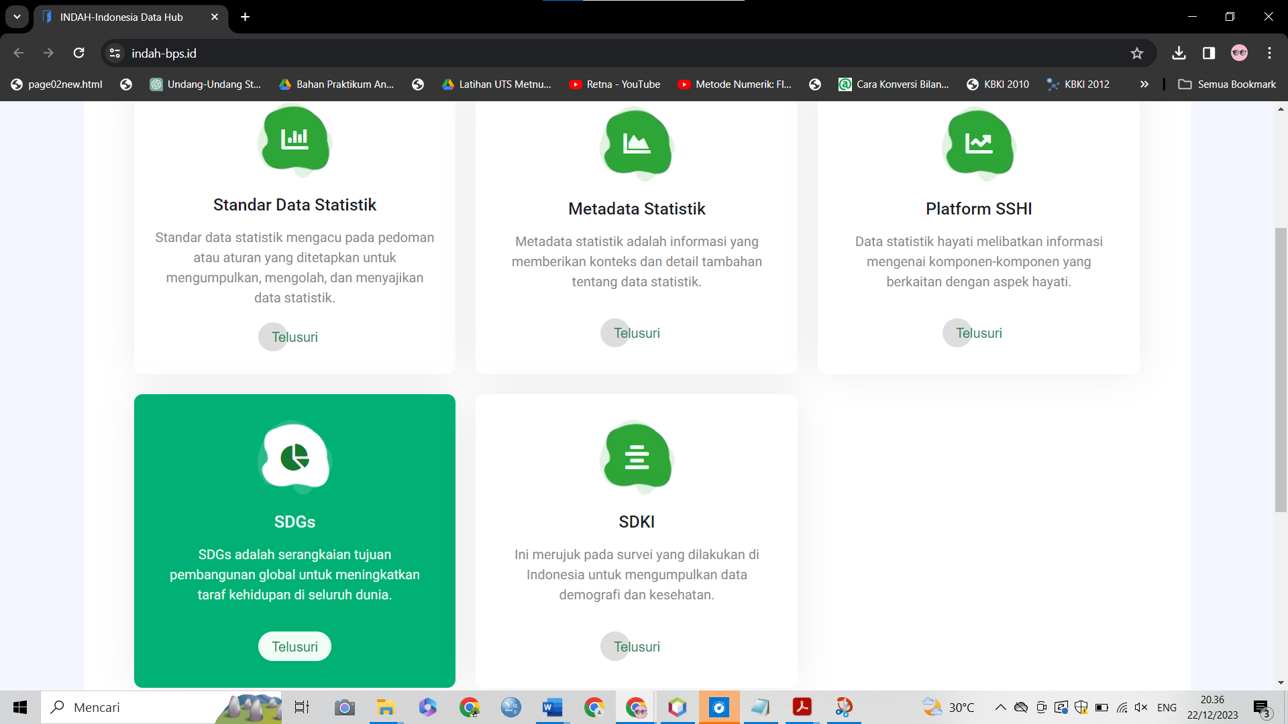

**Gambar 2. Tampilan Menu Utama Ketika di-*scroll***

## **2. Tampilan Beranda dan Visualisasi SDGs**

Ketika di klik “Telusuri” maka akan mengarah ke halaman beranda dengan 17 Tujuan SDGs seperti ditunjukkan pada gambar 3.

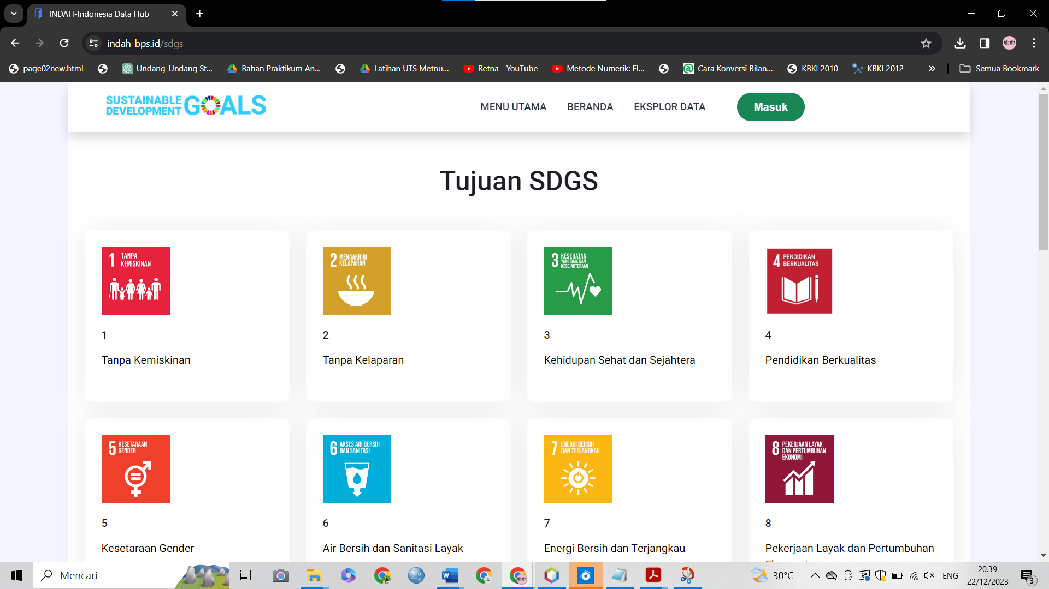

**Gambar 3. Tampilan Daftar Tujuan SDGs**

Jika Tujuan 1 diklik, tampilan yang muncul sebagai berikut:

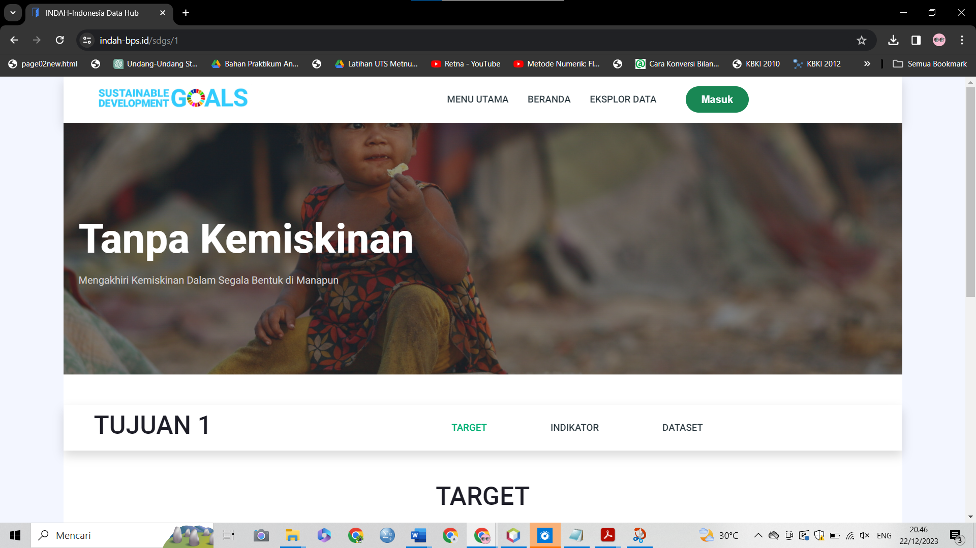

**Gambar 4. Tampilan Tujuan 1**

Pada halaman ini terdapat list target dan list indikator pada tujuan yang dipilih ketika di-*scroll*. Seperti pada gambar berikut

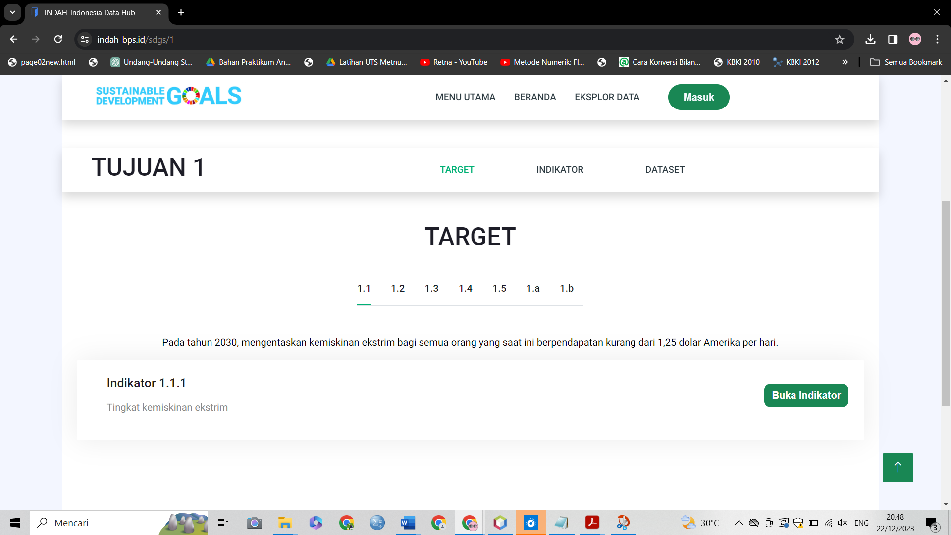

**Gambar 5. Tampilan List Target dan Indikator pada Tujuan yang dipilih**

Di halaman ini juga disediakan path agar pengguna tidak merasa kehilangan arah. Path tersebut terdiri dari target, indikator, dan dataset. Untuk ke halaman list daftar dataset yang terdapat di tiap indikator, pengguna bisa menggunakan 2 cara. Dengan mengklik path indikator atau tombol bagian “Buka Indikator”. Begitupun jika pengguna ingin kembali ke menu target awal, pengguna bisa mengklik path tersebut. Tampilan menu indikator sebagai berikut

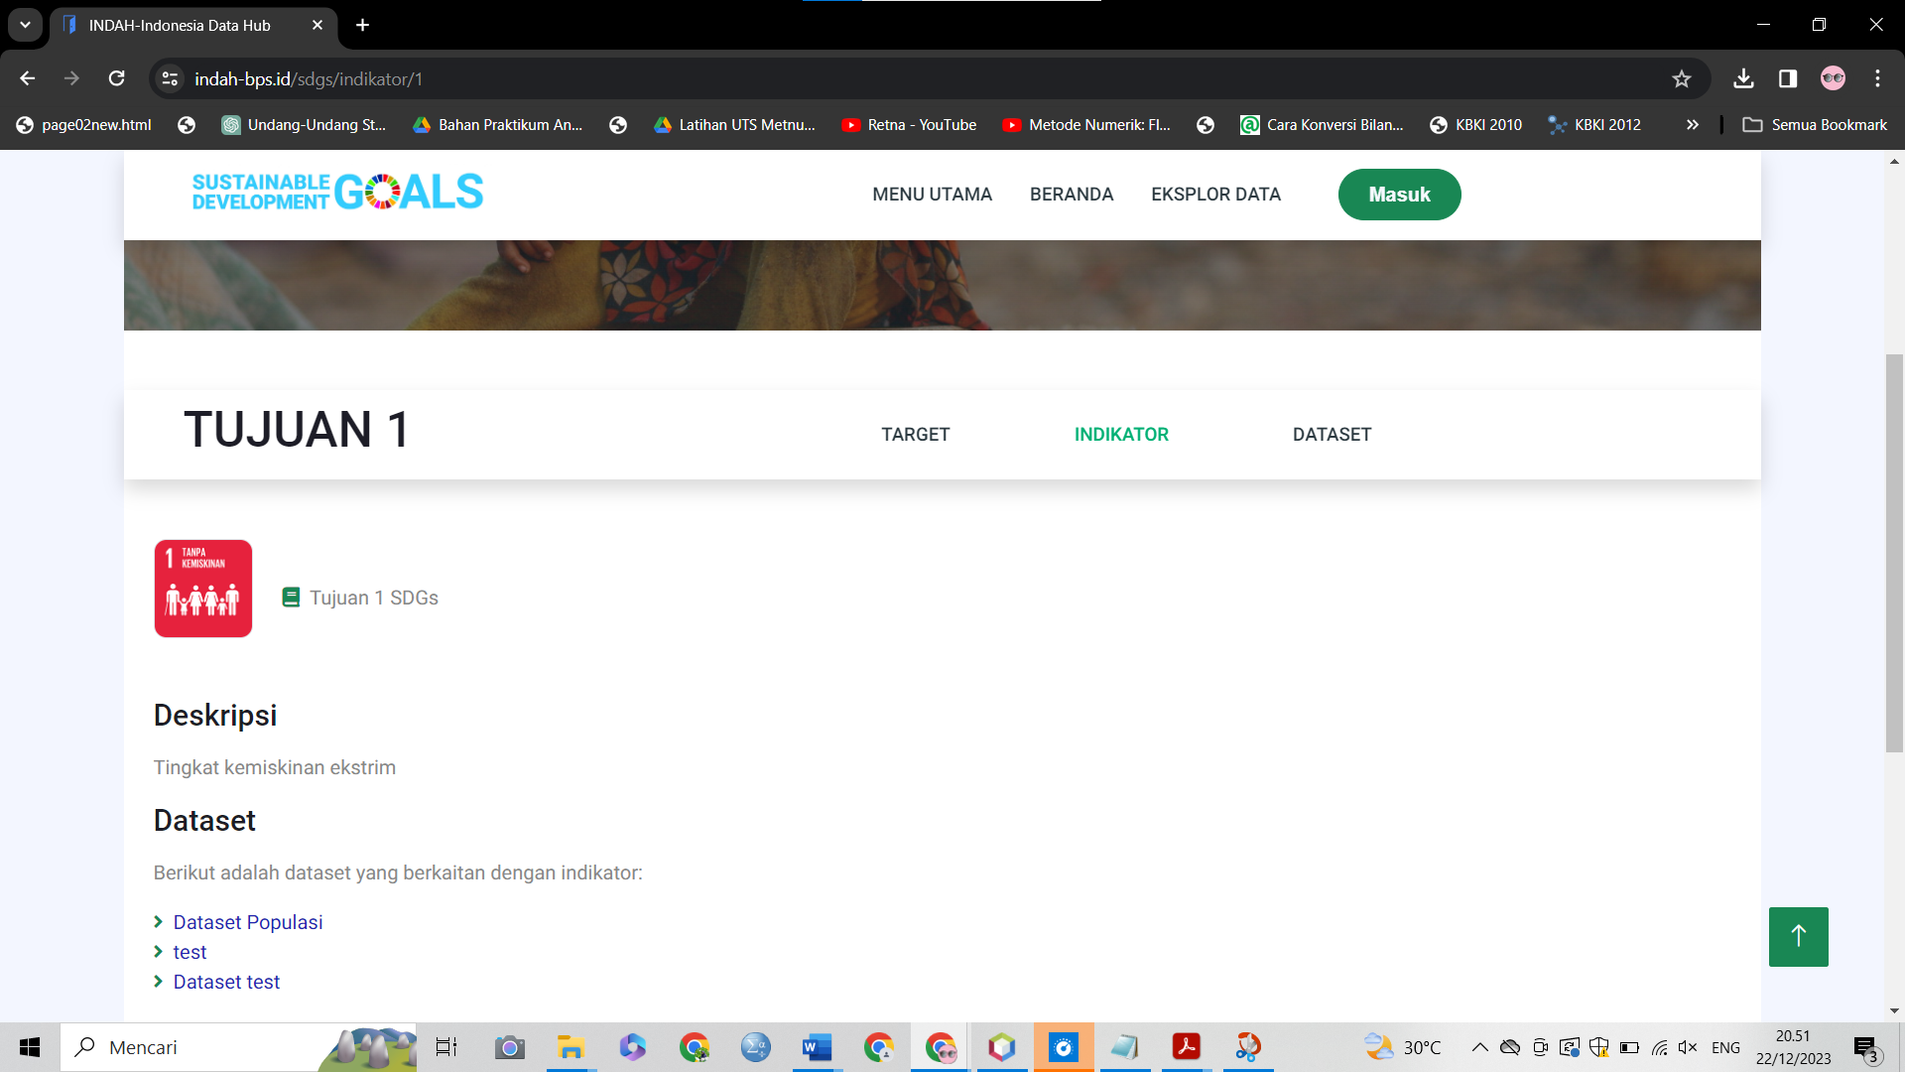

**Gambar 6. Tampilan List Dataset di menu Indikator**

Ketika mengklik salah satu dataset, maka akan beralih ke menu dataset yang akan menampilkan tabel dataset pada gambar 7 dan jika di-*scroll* ke bawah terdapat visualisasi dari data tersebut seperti pada gambar 8 dan 9.

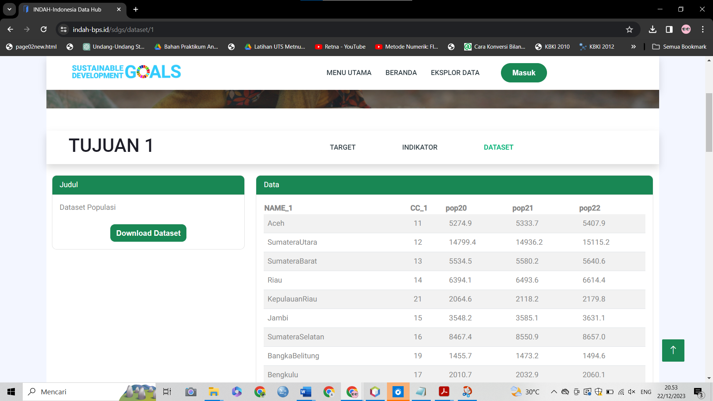

**Gambar 7. Tampilan Dataset**

Terdapat 4 visualisasi yang ditampilkan, yaitu histogram, bar chart, map chart, dan line chart yang semua visualisasinya bisa diunduh dengan format file pdf.

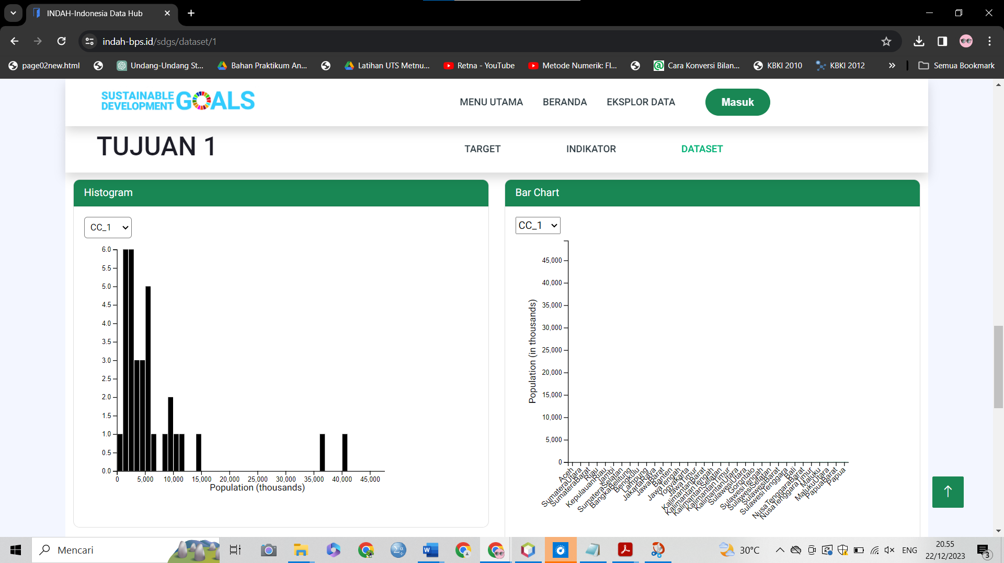

**Gambar 8. Tampilan Visualisasi Histogram dan Bar Chart**

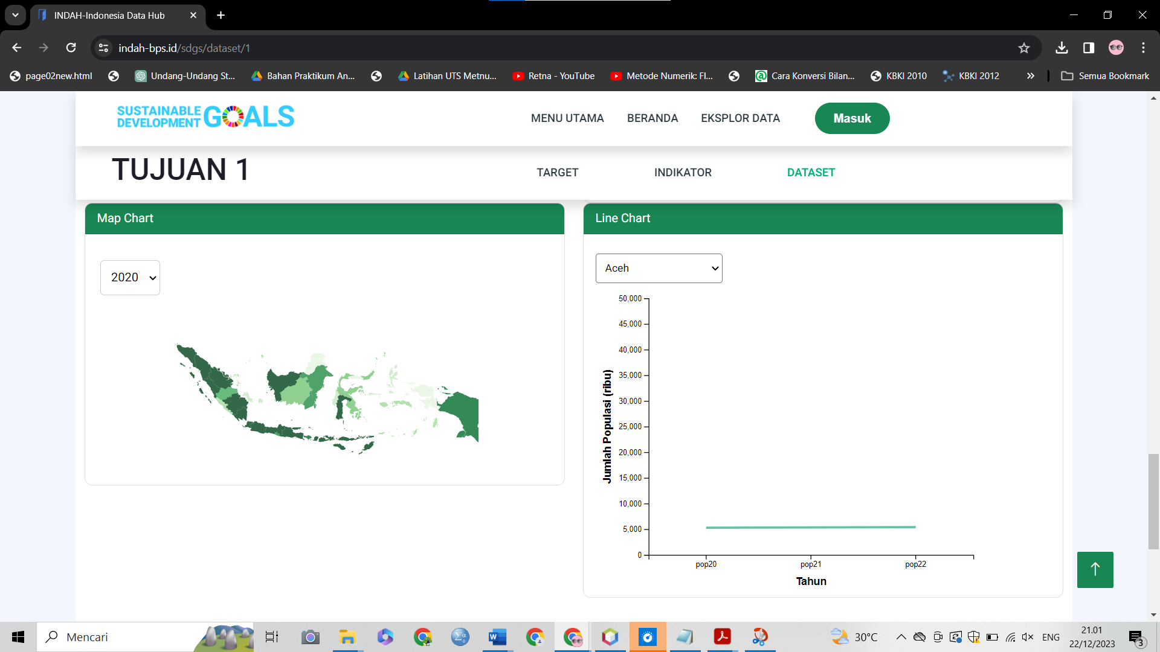

**Gambar 9. Tampilan Visualisasi Map Chart dan Line Chart**

Terdapat juga tombol Download Dataset, yang jika di klik, pengguna bisa mendownload dataset dengan format file csv seperti pada gambar 10

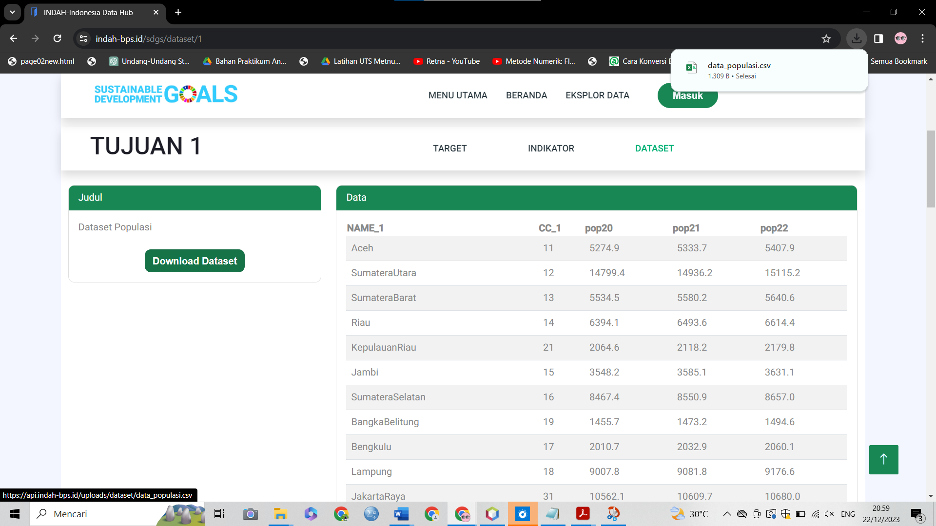

**Gambar 10. Dataset Berhasil Diunduh**

Terdapat juga tombol download visualisasi yang berfungsi untuk mengunduh visualisasi data dalam bentuk pdf seperti pada gambar 11.

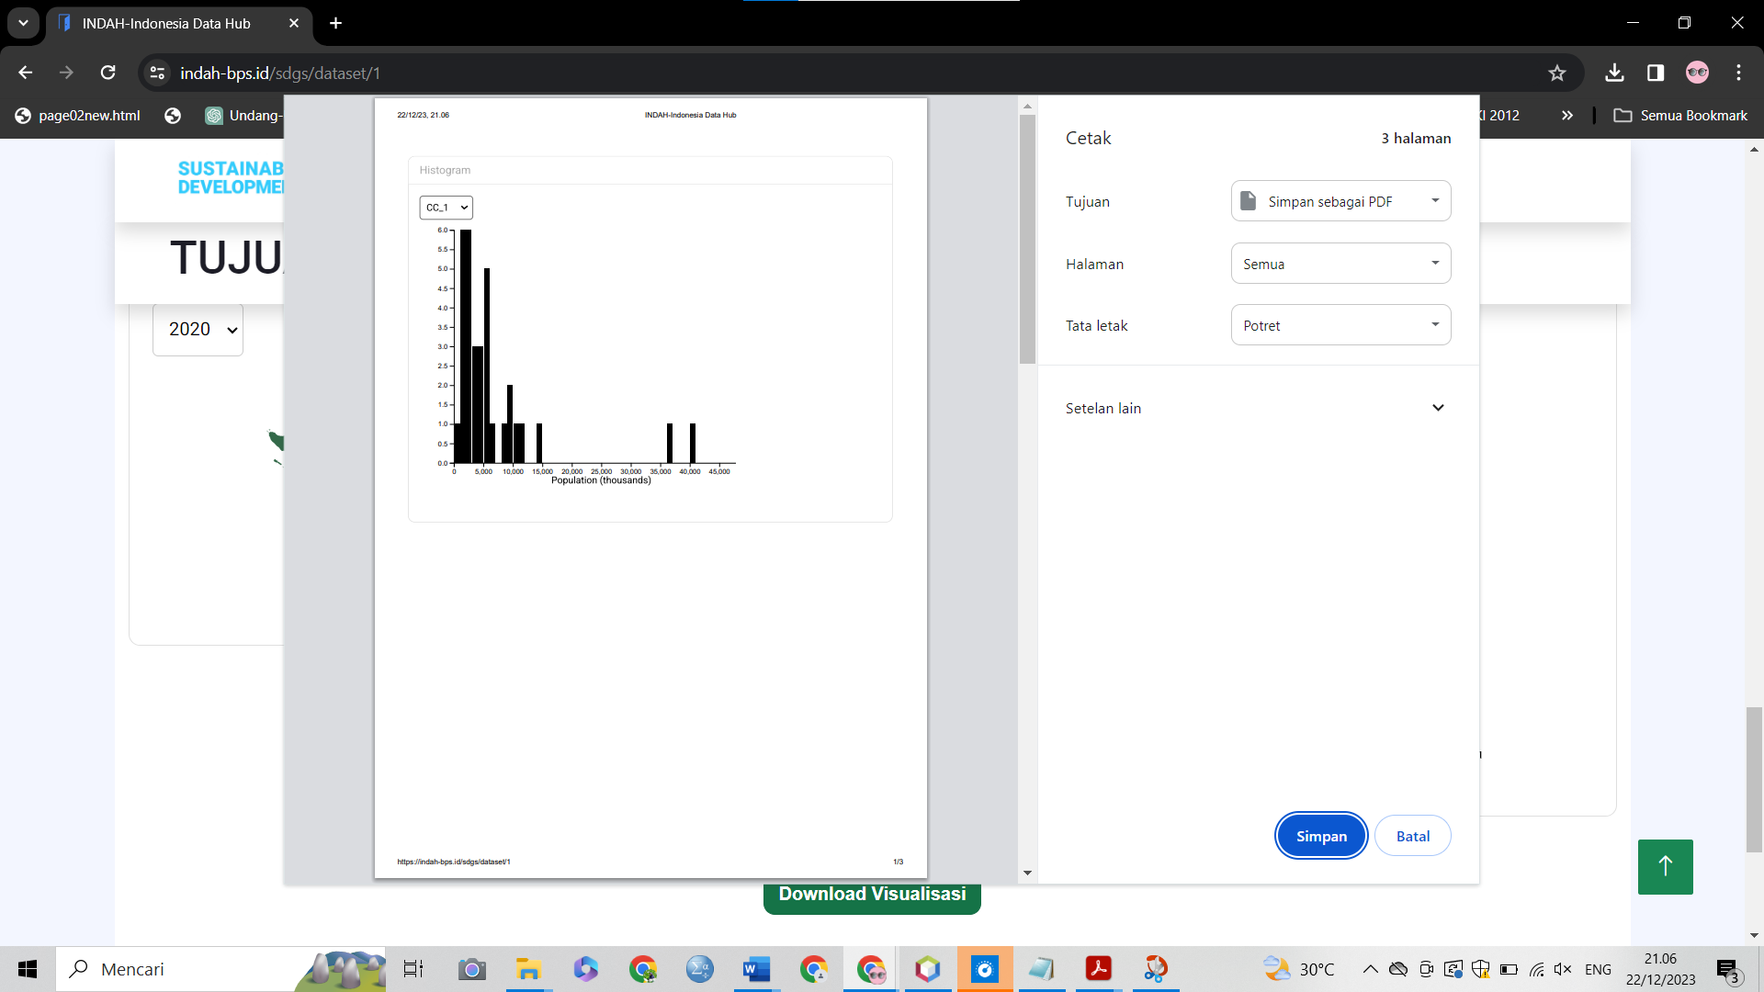

**Gambar 11. Tampilan Ketika Mengklik Download Visualisasi**

## **3. Tampilan Eksplor Data**

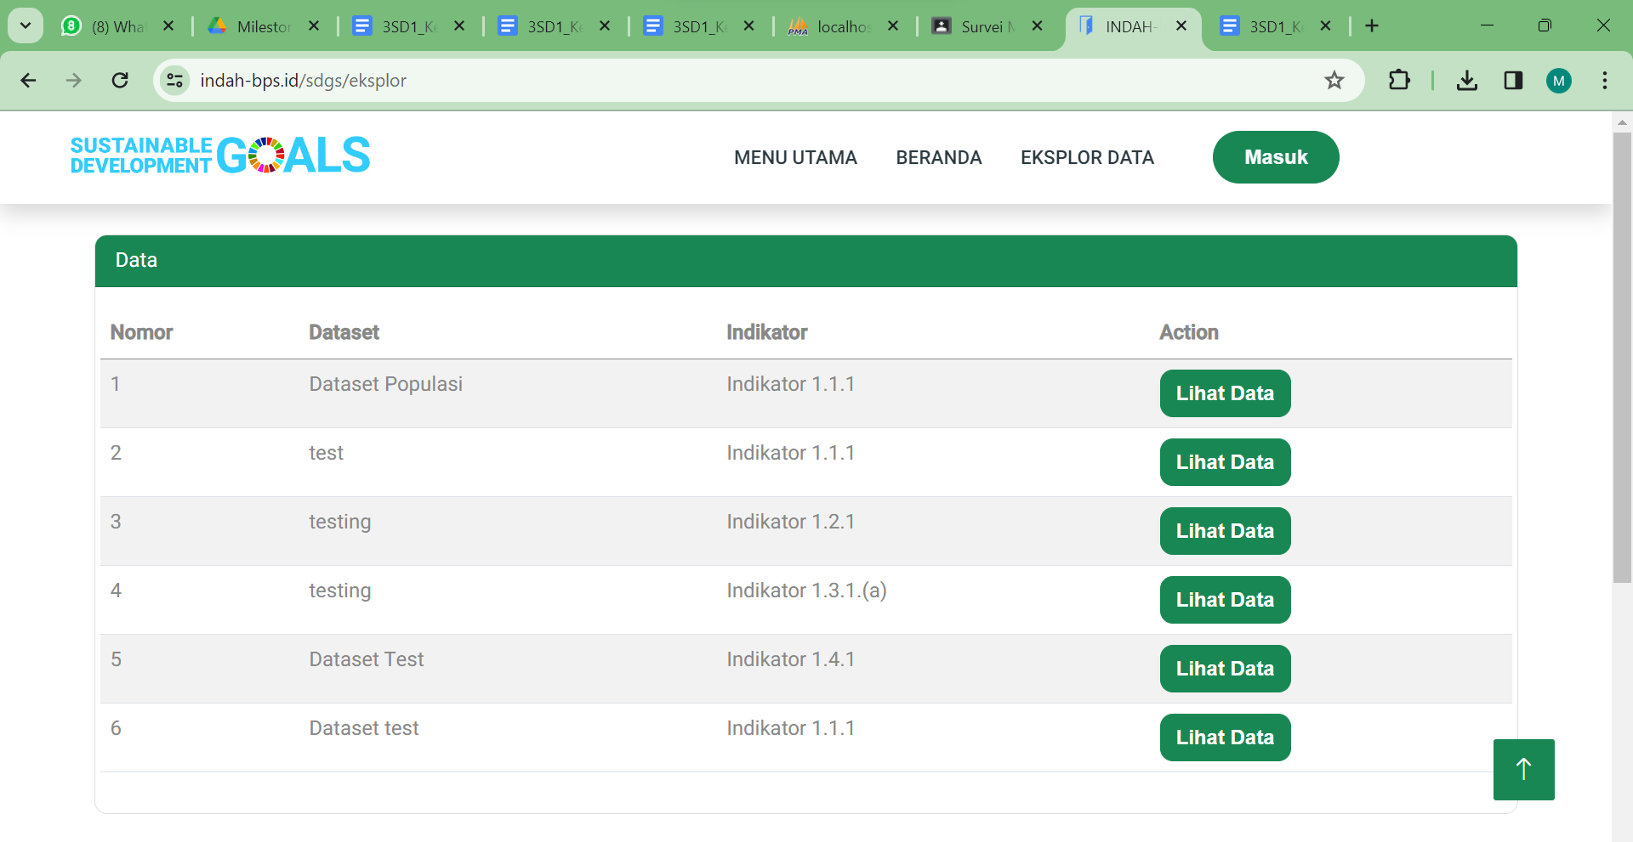

**Gambar 12. Tampilan Eksplor Data**

Di sini pengguna dapat melihat daftar dataset yang tersedia dan dapat memilih secara cepat tanpa perlu memilih tujuan, target, dan indikator terlebih dahulu. Jika tombol “Lihat Data” di klik, pengguna akan diarahkan ke halaman visualisasi.



**Gambar 13. Tampilan Dataset**



**Gambar 14. Tampilan Visualisasi Data**

## **4. Tampilan User Login (Subject Matter)**

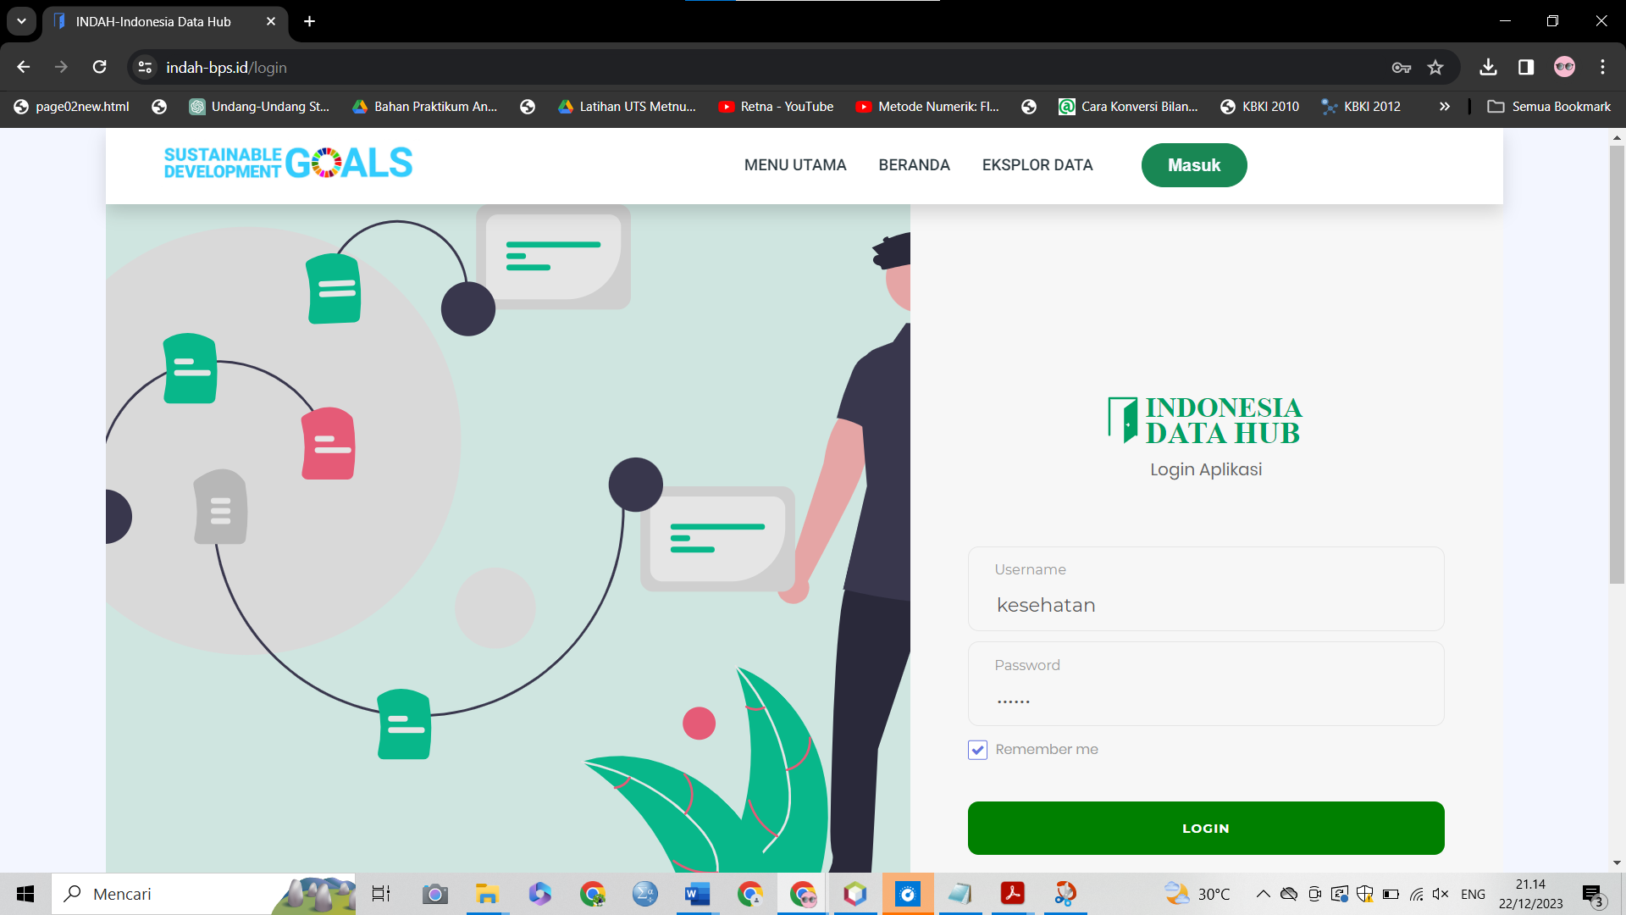

**Gambar 15. Tampilan Menu Login**

Pengguna dapat memasukkan *username* dan *password* untuk melakukan autentikasi seperti pada gambar 16. Username dan password yang dapat digunakan sebagai berikut:

| Username | Password |
| --- | --- |
| kesehatan | qwerty |

**Tabel 3. *Username* dan *Password***

Setelah di klik login maka akan menuju ke tampilan khusus subject matter seperti gambar 16 berikut.

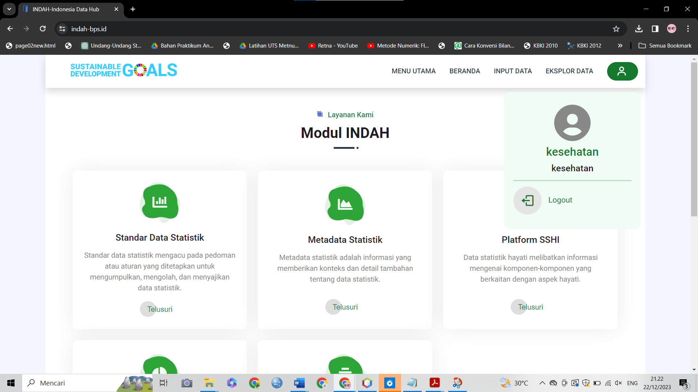

**Gambar 16. Tampilan Setelah Login (Subject Matter)**

## **5. Tampilan Input Data**

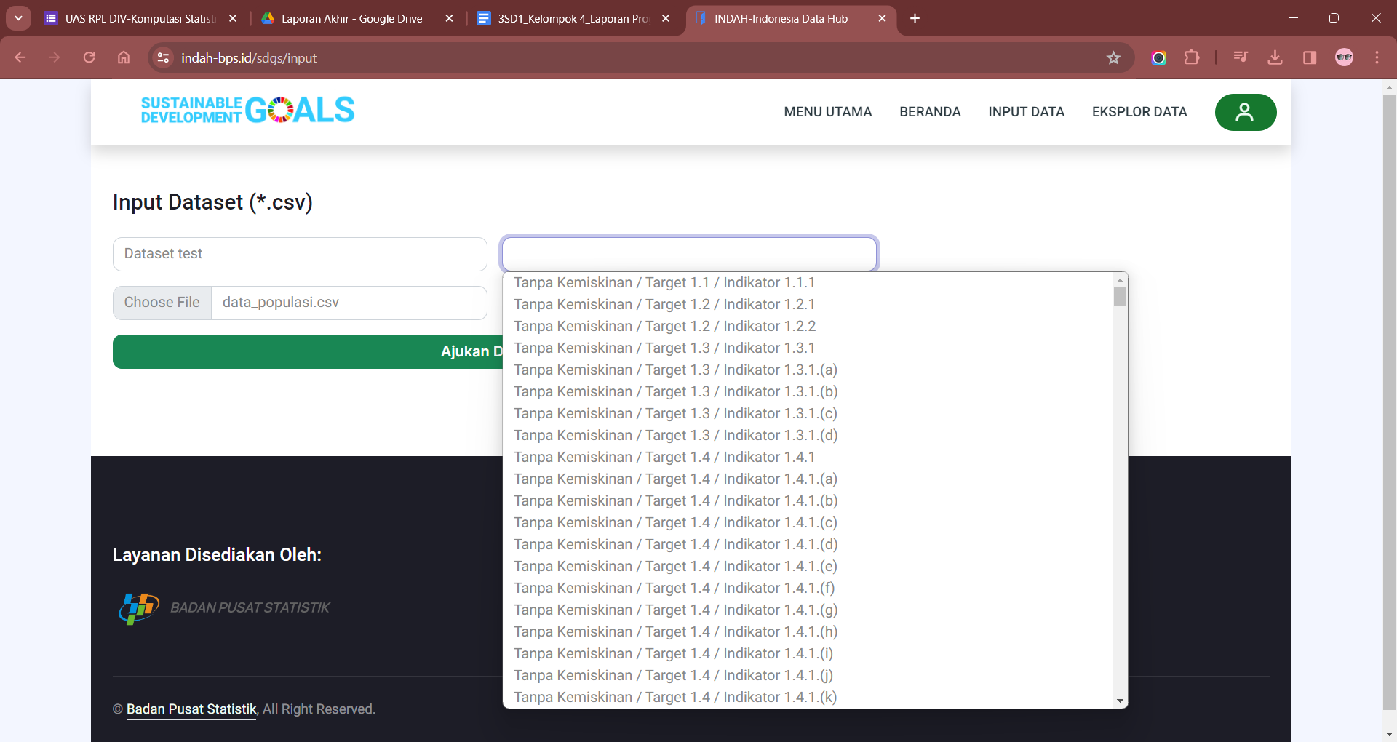

**Gambar 17. Menu Input Data**

Bagi user yang memiliki akun dan berhasil login, terdapat keistimewaan untuk mengajukan input dataset di bagian menu “Input Data”. Data yang diajukan harus dengan format csv. User tersebut terlebih dahulu mengisi judul dataset, lalu termasuk ke tujuan dan indikator mana dataset yang akan diajukan, lalu mengupload file dataset tersebut. Ketika dataset berhasil diinputkan, dataset akan masuk ke daftar antrian dataset yang ada di flagger dan akan muncul notifikasi seperti berikut.

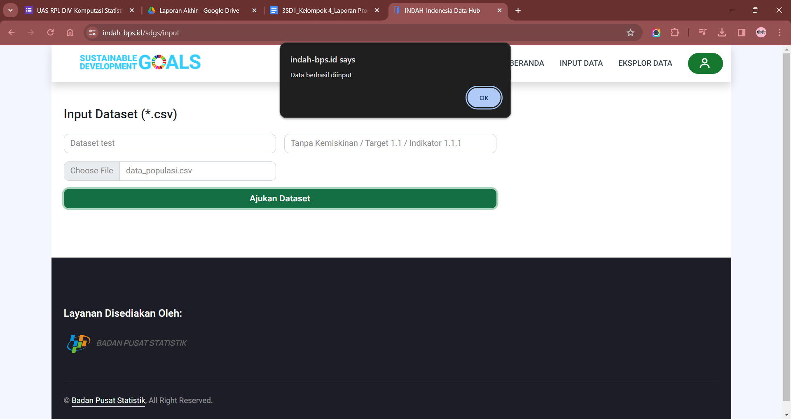

**Gambar 18. Notifikasi Dataset Sukses Diupload**

Lalu jika user selesai mengupload dan ingin logout maka mengklik logo akun di pojok kanan atas lalu klik logout

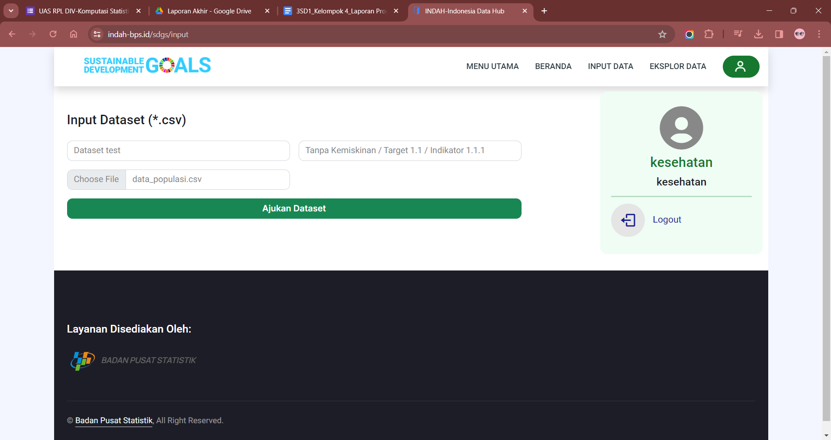

**Gambar 19. Logout**

## **6. Tampilan User Login (*Flagging)***

Gunakan username dan password berikut untuk login sebagai *flagger*:

| Username | Password |
| --- | --- |
| flagger | qwerty |

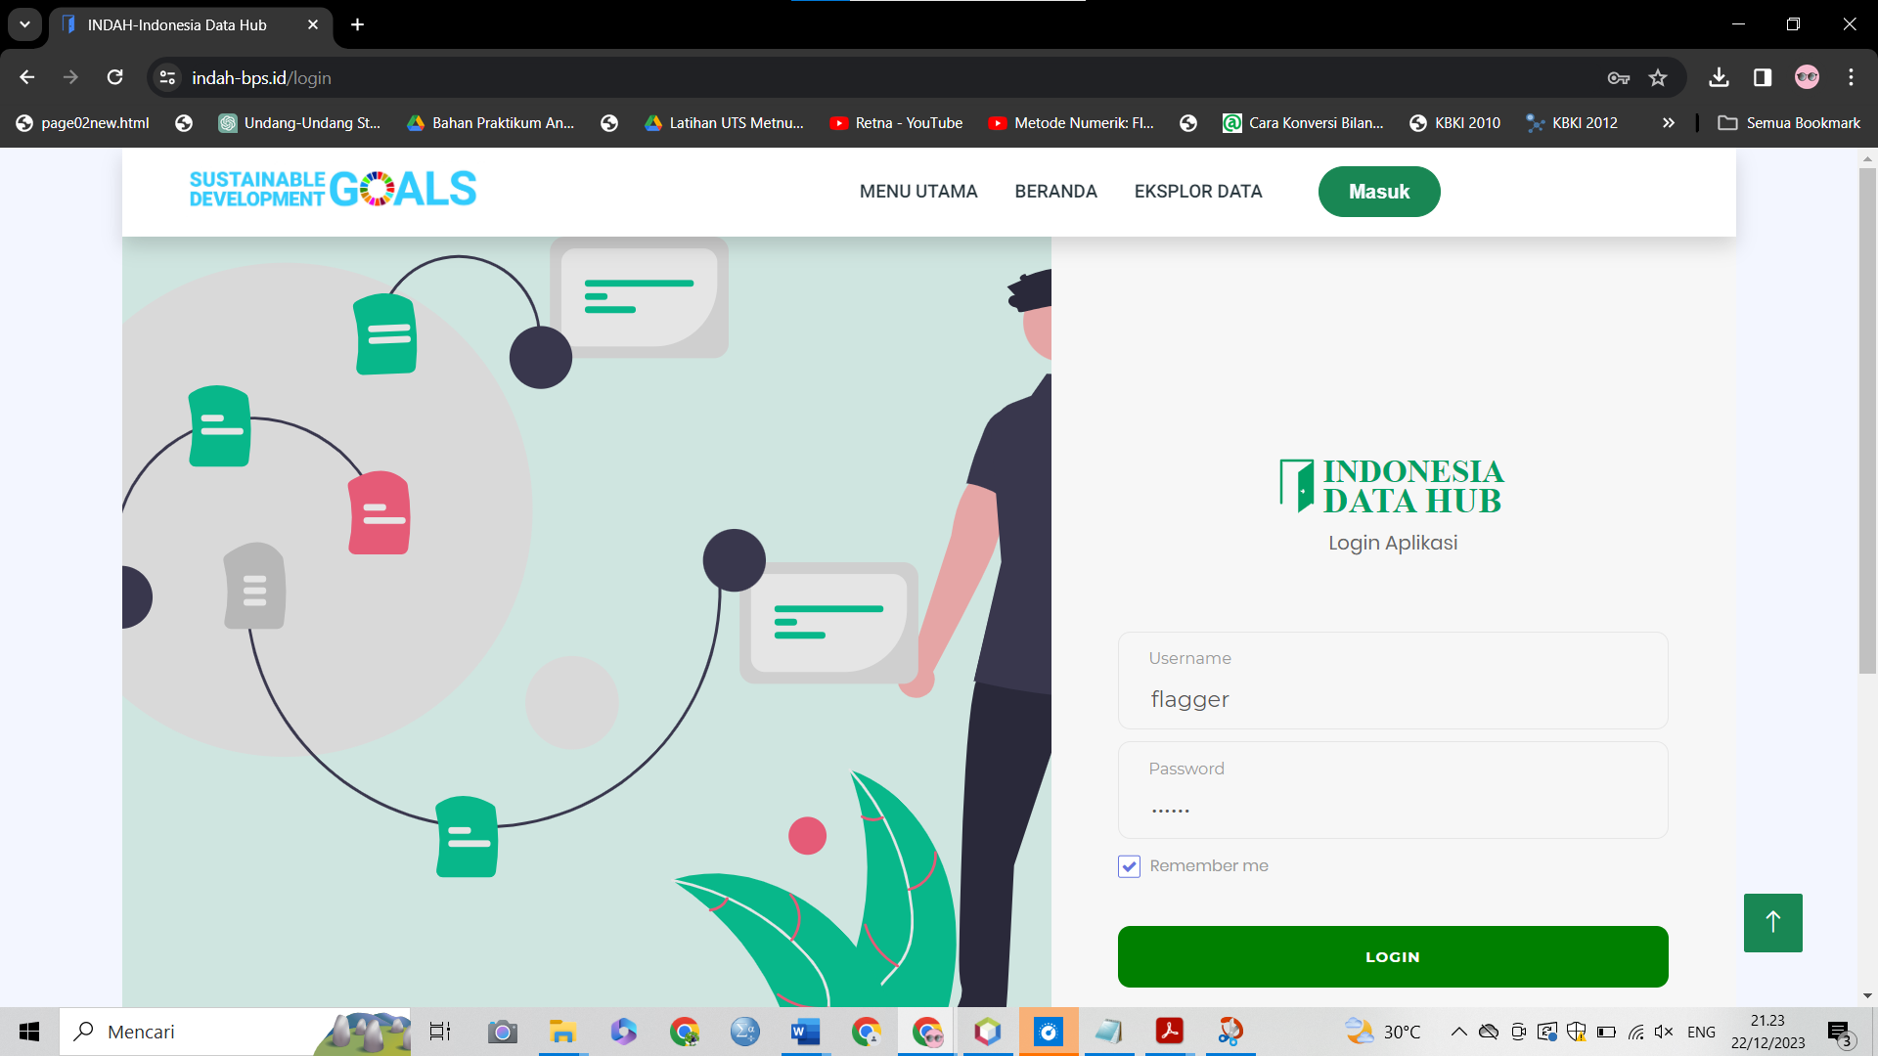

**Gambar 20. Tampilan Login (*Flagger)***

Setelah mengklik tombol login maka akan menampilkan halaman seperti pada gambar 21.

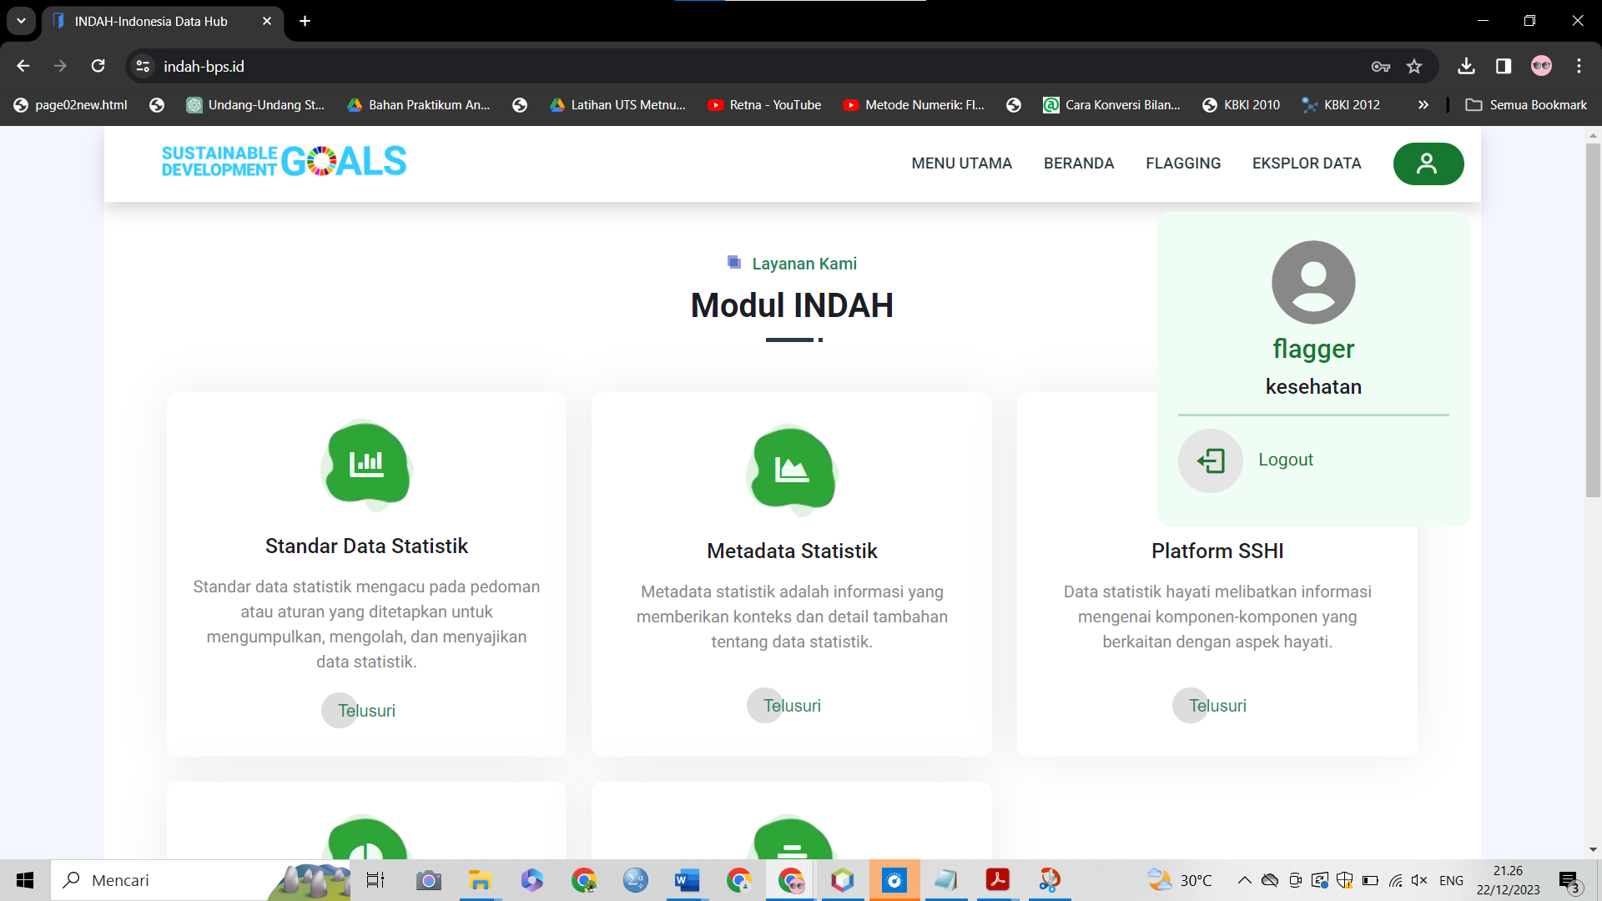

**Gambar 21. Tampilan *Flagger***

**7. Tampilan Flagging**

Pada halaman flagging, flagger dapat meninjau dataset masuk yang telah diunggah oleh subject matter.

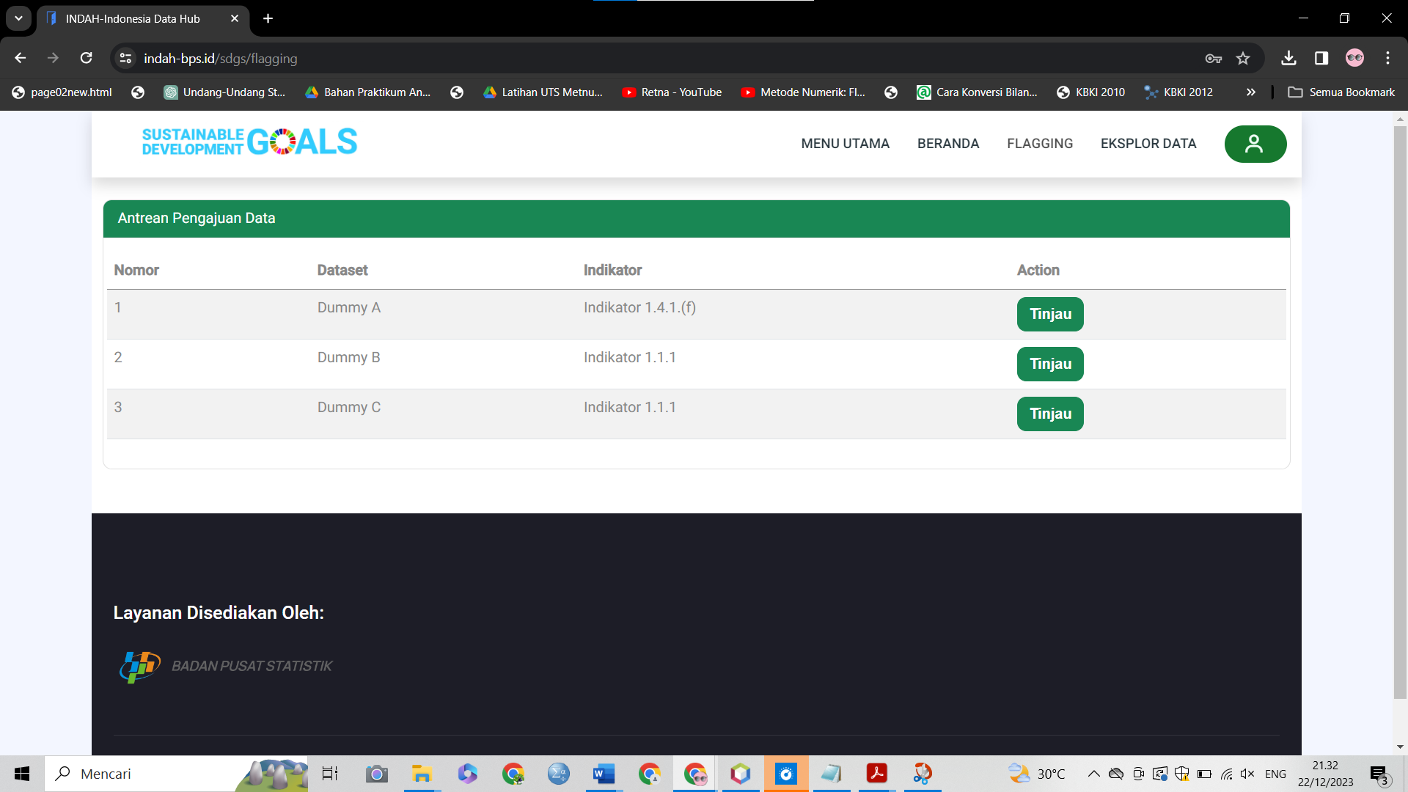

**Gambar 22. Tampilan *Flagging***

Setelah flagger mengklik tinjau, maka akan menampilkan halaman seperti gambar 23.

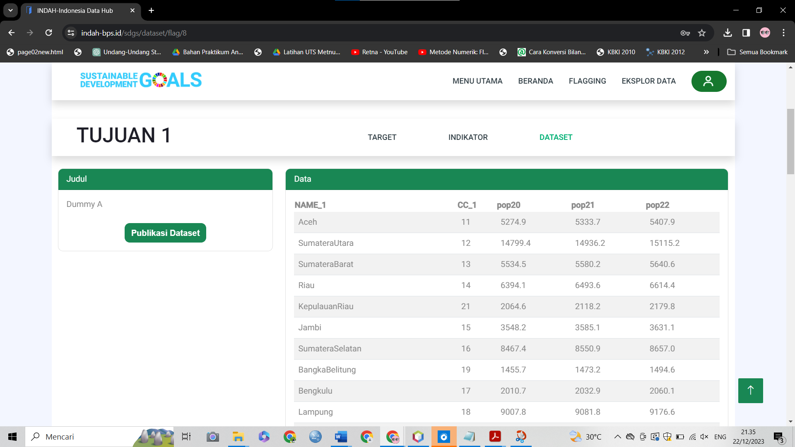

**Gambar 23. Tampilan Setelah Klik Tombol Tinjau**

Flagger dapat menyetujui untuk mempublikasi dataset dengan mengklik tombol “Publikasi Dataset” yang ketika di klik oke maka dataset akan masuk pada indikator yang sesuai seperti pada gambar 24.

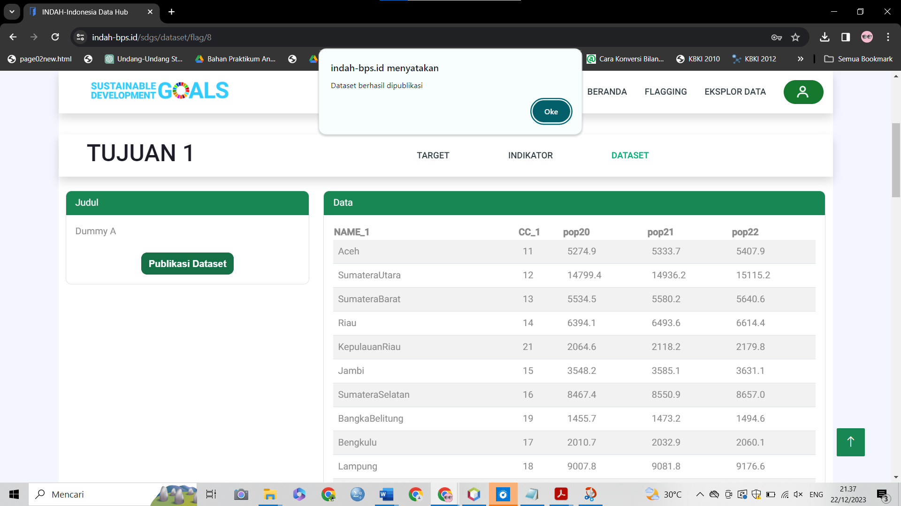

**Gambar 24. Tampilan Setelah Klik Publikasi Dataset**

Halaman *flagging* terdiri dari beberapa tampilan yang bisa diakses melalui tombol filter, data, metadata, dan *preview.* Tombol filter menampilkan kotak filter di samping kiri yang digunakan untuk menyaring periode data. Tombol data digunakan untuk menampilkan kotak dataset di samping kanan yang digunakan untuk melihat dataset dalam bentuk *spreadsheet* statis. Tombol metadata digunakan untuk melihat metadata dataset. Tombol *preview* digunakan untuk menampilkan kotak *dashboard* dinamis di sebelah bawah kotak filter dan dataset yang digunakan untuk melihat karakteristik dataset secara cepat. *Dashboard* tersebut dinamis sesuai dengan provinsi maupun periode data yang dipilih melalui *dropdown selection*. Tombol tolak dan terima digunakan untuk menandai dataset sebagai layak atau tidak layak untuk dipublikasikan, jika tombol tolak diklik maka dataset akan dipertahankan di repositori, jika tombol terima diklik maka dataset akan ditandai sebagai layak dan akan dipublikasikan.

Ketika Flagger ingin logout maka dapat mengklik tombol logout yang berada pada tombol akun seperti pada gambar 25 sebagai berikut.

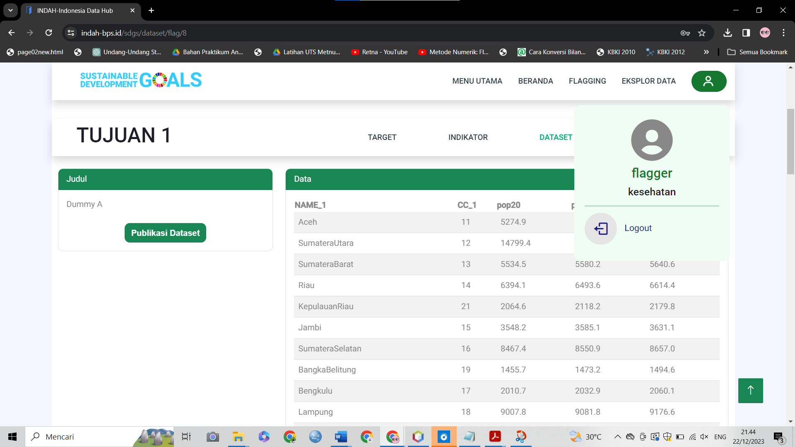

**Gambar 25. Tampilan Logout**